附件 1：

2023 年度

德惠市科学技术协会（本级）

部门决算

2024 年 9 月 9 日

目 录

**第一部分** **部门概况**

一、部门职责

二、机构设置及部门决算单位构成

**第二部分** **2023** **年度部门决算表**

一、收入支出决算总表

二、收入决算表

三、支出决算表

四、财政拨款收入支出决算总表

五、一般公共预算财政拨款支出决算表

六、一般公共预算财政拨款基本支出决算明细表

七、政府性基金预算财政拨款收入支出决算表

八、 国有资本经营预算财政拨款支出决算表

九、财政拨款“三公”经费支出决算表

十、部门预算项目支出绩效自评表

**第三部分** **2023** **年度部门决算情况说明**

一、收入支出决算总体情况说明

二、收入决算情况说明

三、支出决算情况说明

四、财政拨款收入支出决算总体情况说明

五、一般公共预算财政拨款支出决算情况说明

六、一般公共预算财政拨款基本支出决算情况说明

七、政府性基金预算财政拨款收入支出决算情况说明

八、 国有资本经营预算财政拨款支出决算情况说明

九、财政拨款“三公”经费支出决算情况说明

十、绩效评价情况说明

十一、其他重要事项情况说明

**第四部分** **名词解释**

第一部分 部门概况

一、部门主要职责

德惠市科学技术协会主要职能：1、承担科学技术普及、宣传和培训工作。推广先进技术，开展青少年科学技术普及教育活动。 2、开展科学技术咨询服务，促进科学技术成果的转化；参与专业技术资格评审和认证等任务。3、反应科学技术工作者的建议、意见和诉求，维护科学技术工作者的合法权益。开展学术交流，促进学术道德建设和学风建设。

二、机构设置及部门决算单位构成

根根据上述职责，德惠市科学技术协会，内设2个机构，分别为办公室和科普部及学术学会部。

纳入德惠市科学技术协会2022年度部门决算编制范围的单位包括：

1.德惠市科学技术协会本级

2023年编制6人，其中：在职实有人员6人。

第二部分 2023 年度部门决算表

1. 收入支出决算总表

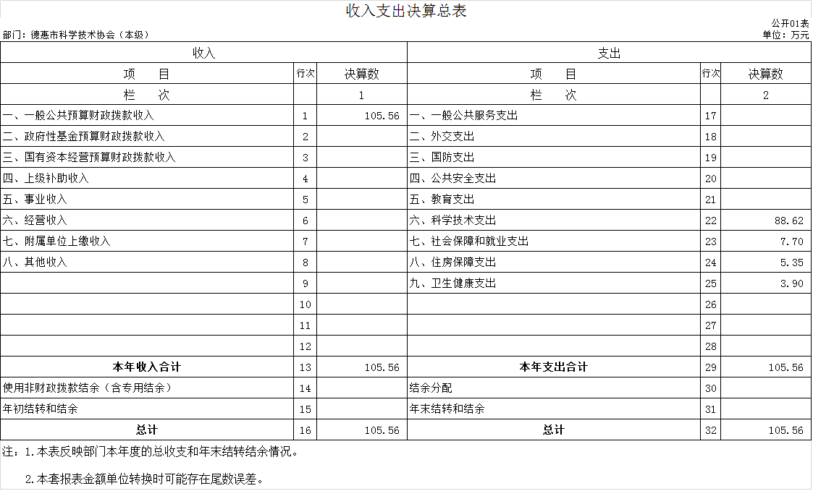

1. 收入决算表

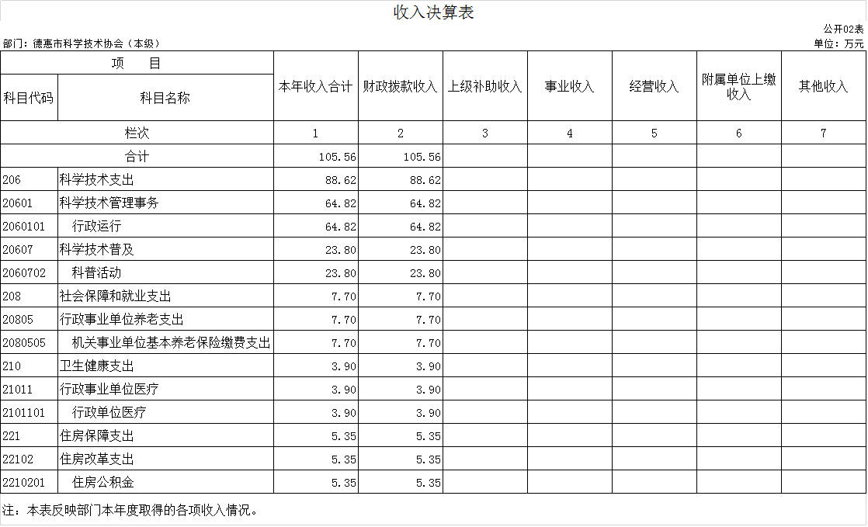

三、支出决算表

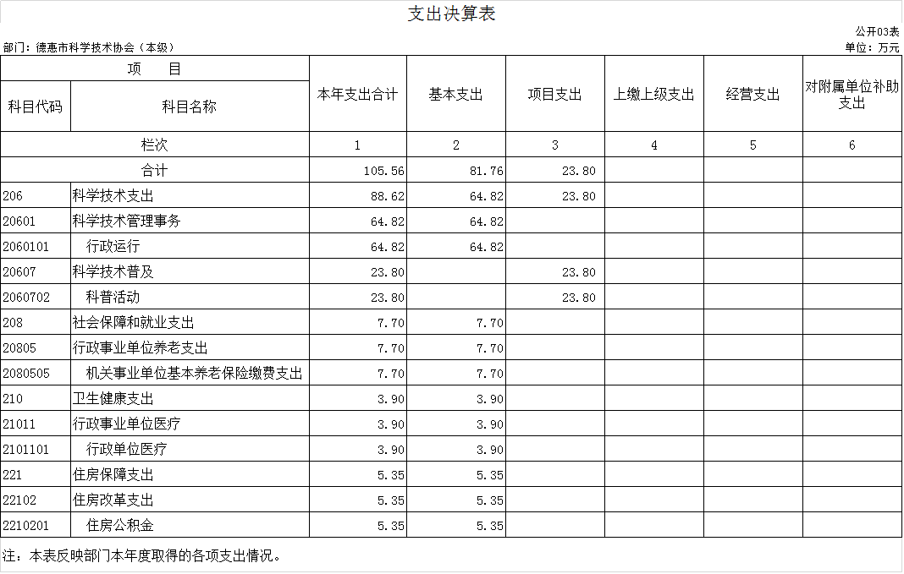

四、财政拨款收入支出决算总表

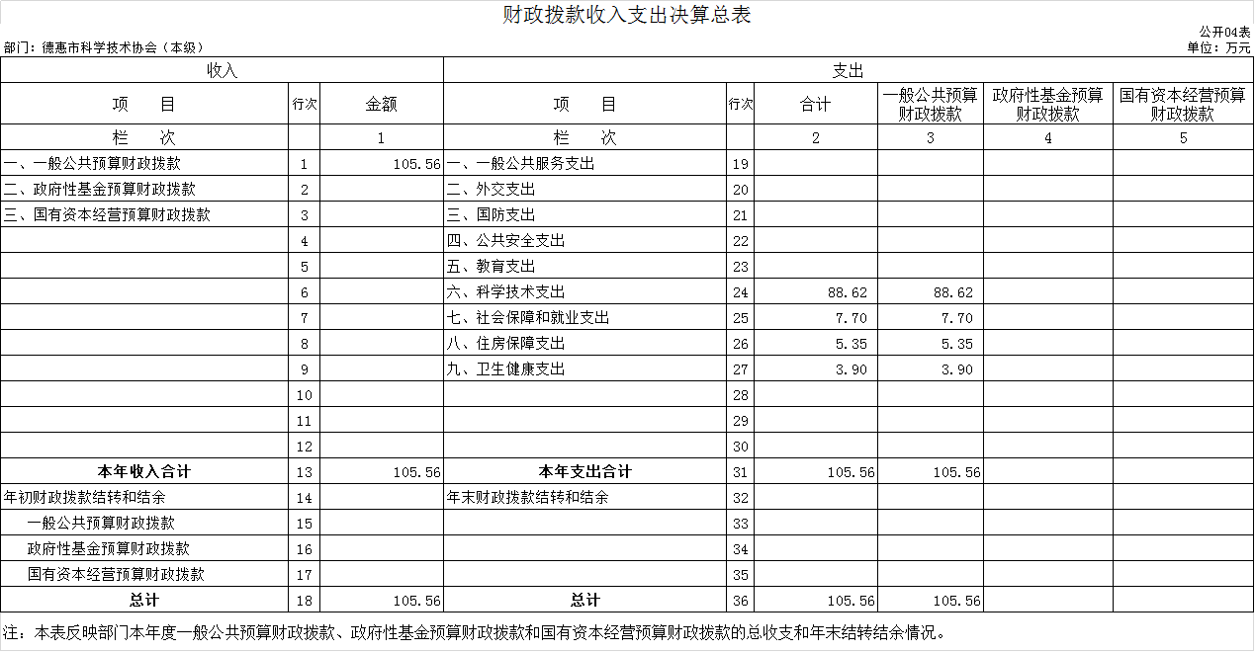

五、一般公共预算财政拨款支出决算表

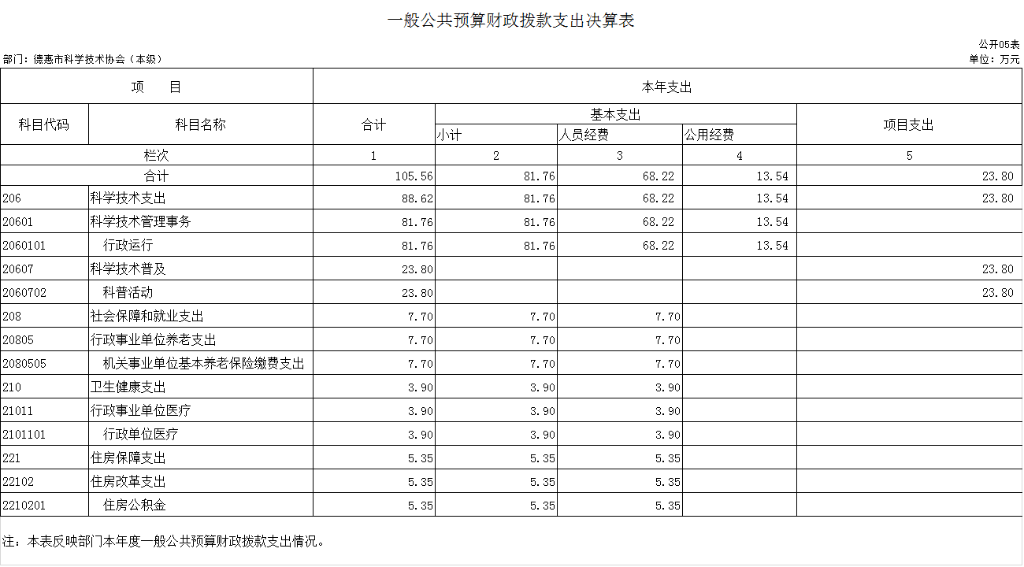

六、一般公共预算财政拨款基本支出决算明细表

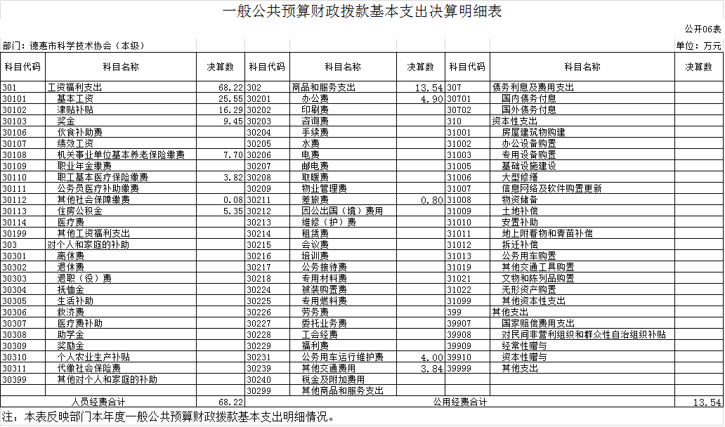

1. 政府性基金预算财政拨款收入支出决算表

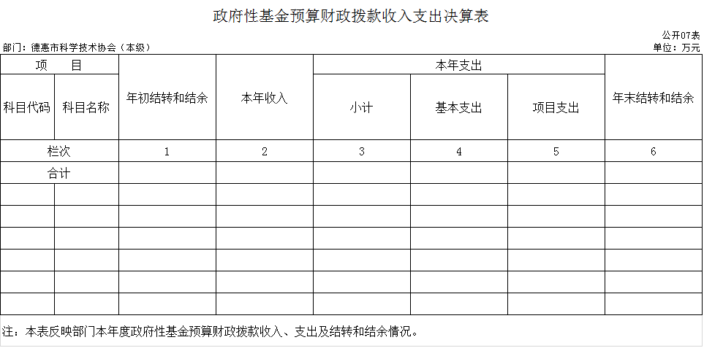

八、国有资本经营预算财政拨款支出决算表

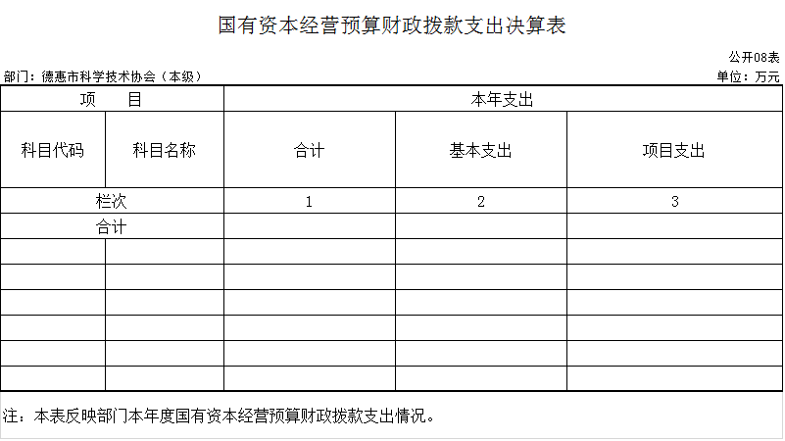

九、财政拨款“三公”经费支出决算表

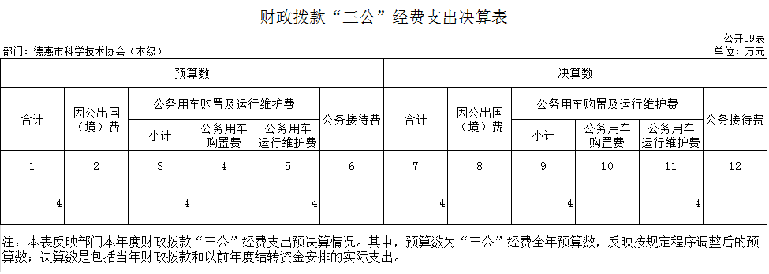

十、部门预算项目支出绩效自评表

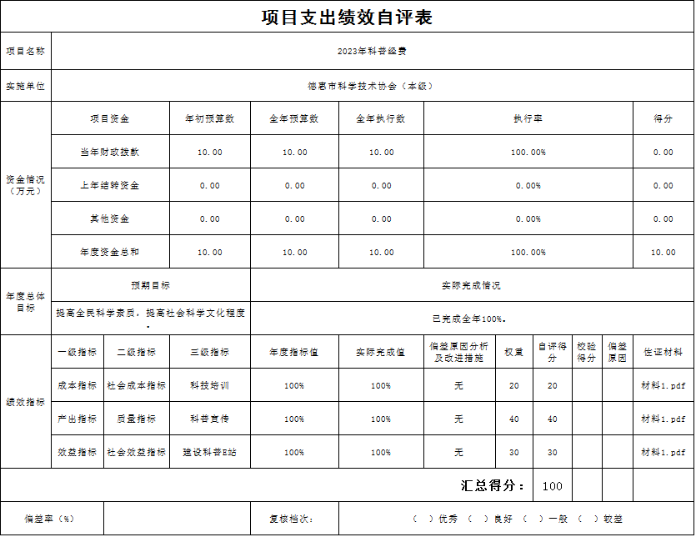

第三部分 2023年度部门决算情况说明

一、收入支出决算总体情况说明

2023 年度收、支总计均为105.56万元。与 2022 年度相比，收、支总计各减少10.51万元，下降9%。主要原因：项目减少。

二、收入决算情况说明

本年收入合计105.56万元，其中：财政拨款收入105.56万元， 减少10.51万元，下降9%，主要是项目减少。

三、支出决算情况说明

本年支出合计105.56万元，其中：基本支出81.76万元， 比上年减增加6.5万元，增长8%，主要是 基本支出经费增加；项目支出23.8万元， 减少17.02万元，下降41%，主要是项目经费减少。

四、财政拨款收入支出决算总体情况说明

2023 年度财政拨款收、支总计均为105.56万元，与 2022 年相比，财政拨款收、支总计各减少10.51万元，降低9%。主要原因 : 项目减少。

五、一般公共预算财政拨款支出决算情况说明

**（** **一** **）一般公共预算财政拨款支出决算总体情况**

2023 年度一般公共预算财政拨款支出105.56万元，占本

年支出合计的100%。与2022 年度相比，一般公共预算财政拨款支出减少10.51万元，降低9%。主要原因：项目减少。

**（二）** **一般公共预算财政拨款支出决算结构情况**

2023 年度一般公共预算财政拨款支出105.56万元，主要用于以下方面：科学技术支出88.62万元，占83.95%；社会保障和就业支出7.7万元，占7.29%；卫生健康支出3.9万元，占3.69 %；住房保障支出5.35万元，占5.07%。

**（三）** **一般公共预算财政拨款支出决算具体情况**

2023 年度一般公共预算财政拨款支出年初预算为105.56万 元，支出决算为105.56万元，完成年初预算的 100 %。其中：

1.科学技术支出 年初预算为88.62万元， 支出决算为 88.62万元， 完成年初预算的100%。

2. 社会保障和就业支出年初预算为7.7万元，支出决算为7.7万元，完成年初预算的100%。

3.卫生健康支出年初预算为3.9万元， 支出决算为3.9 万元，完成年初预算的100%。

4.住房保障支出年初预算为5.35万元，支出决算为5.35万元，完成年初预算的100%。

六、一般公共预算财政拨款基本支出决算情况说明

2023年度一般公共预算财政拨款基本支出105.56万元，其中：

**人员经费**68.22**万元**，主要包括：基本工资、津贴补贴、奖金、机关事业单位基本养老保险缴费、职工基本医疗保险缴费、其他社会保障缴费、住房公积金。

**公用经费**13.54**万元**，主要包括：办公费、差旅费、公务用车运行维护费、其他交通费用。

七、政府性基金预算财政拨款收入支出决算情况说明

2023年度政府性基金预算财政拨款年初结转和结余0 万元；本年收入 0万元，比上年增加（减少）0万元，增长（ 下降）0 %，主要是无；本年支出 0万元， 比上年增加（减少） 0万元，增长（ 下降）0 %，主要是无；年末结转和结余 万0元。

**(本单位本年度无政府性基金预算财政拨款收入支出)**

八、国有资本经营预算财政拨款支出决算情况说明

2023 年度国有资本经营预算年初结转和结余0万元；

本年收入 0万元，比上年增加（减少）0万元，增长（下降）0 %， 主要是 无；本年支出0 万元， 比上年增加（减少）0 万元，增长（ 下降）0 %，主要是无；年末结转和结余 0万元。

**(本单位本年度无国有资本经营预算财政拨款支出)**

九、财政拨款“三公”经费支出决算情况说明

（ 一）“三公”经费财政拨款支出决算总体情况说明

2023 年度“三公”经费财政拨款支出预算为4万元，支

出决算为4万元，完成预算的100%；较2022年减少0.1万元，主要是：经费减少。

（二）“三公”经费财政拨款支出决算具体情况说明

1.因公出国（境）费预算为 0万元,支出决算为 0 万元， 完成预算的 0 %；支出决算较 2022 年度增加（减少）0 万元， 增长（下降）0 %，主要原无。决算数大（小）于预算数 的主要原因 无。全年共有因公出国（境） 团组 0 个， 因公出国（境） 0 人次。主要包括 无。

2.公务用车购置及运行费预算为 0万元，支出决算为 0万元，完成预算的 0 %；较 2022 年度增加（减少）0 万元， 增长（下降）0 %，主要原因无。决算数大（小）于预算数的主要原因 无。其中：

公务用车购置费支出 0万元。主要是 无；截至 2023年 12 月 31 日，公务用车保有量为 1 辆,公务用车购置数为 0 辆。

公务用车运行维护费支出4万元，主要是 公务用车支出。

公务接待费预算为 0 万元，支出决算为 0 万元，完成预 算的 0 %；较 2022 年度增加（减少） 0 万元，增长（下降）0 %， 主要原因是无。决算数大（小） 于预算数的主要原因是 无。其中：

外事接待费支出 0 万元。主要用于无。全年共接待外 事来访团组数 0 个、来访外宾 0 人次（不包括陪同人员）。 来访外宾主要包括 无。

其他国内公务接待支出 0 万元。主要用于无。全年共 接待国内来访团组0个、来宾0人次（不包括陪同人员） 。

十、关于 2023 年度绩效评价情况说明

（ 一）绩效评价工作开展情况。绩效评价工作开展情况 说明为：根据预算绩效管理要求，本部门组织对 2023 年度 一般公共预算项目支出全面开展绩效自评，其中，一级项目 1个，二级项目 1个，共涉及资金 10 万元， 占一般公共预算项目支出总额的 100%。

组织对本部门开展整体支出绩效评价，涉及一般公共预 算支出 10 万元，政府性基金预算支出 0万元。

（二） 项目绩效自评结果。除涉密敏感内容外， 省级部门原则上应予以公开。按照如下格式说明 :

2023年科普经费项目绩效自评情况：根据年初设定的绩效目标，项目绩效自评得分为 100分。项目全年预算数为 10万元，执行数为 10万元，完成预算的100%。

十一、其他重要事项情况说明

（ 一）机关运行经费执行情况说明

2023年度机关运行经费支出13.54万元，较2022年度增加2.82万元，增长26.3%，主要是 公用经费增加。

（二）政府采购支出情况说明

2023 年度政府采购支出总额 0万元，其中：政府采购货物支出 0 万元、政府采购工程支出0万元、政府采购服务支出 0 万元。授予中小企业合同金额 0 万元， 占政府采购支出总额的0 %，其中：授予小微企业合同金额 0 万元，占授予中小企业合同金额的0 %；货物采购授予中小企业合同金额占货物支出金额的 0%，工程采购授予中小企业合同金额占工程支出金额的0 %，服务采购授予中小企业合同金额占服务支出金额的0 %。。

（三）国有资产占用情况说明

截至 2023 年 12 月 31 日，德惠市科学技术协会共有 车辆 1 辆，其中，副部（省）级及以上领导用车 0 辆、主 要负责人用车 0 辆、机要通信用车0辆、应急保障用车 0 辆、执法执勤用车 0 辆、特种专业技术用车0 辆、离退休干部用车 0 辆、其他用车 1 辆，其他用车主要是科普大篷车专用车；单位价值 100 万元（含）以上设备（不含车辆）0 台（套）。

第四部分 名词解释

**一、财政拨款收入：**指单位从同级财政部门取得的财政 预算资金。

**二、其他收入：**指除上述收入以外的各项收入。包括未 纳入财政预算或财政专户管理的投资收益、银行存款利息收 入、租金收入、捐赠收入，现金盘盈收入、存货盘盈收入、 收回已核销应收及预付款项、无法偿付的应付及预收款项， 从省财政以外的同级单位取得的经费、从非省财政取得的经 费，以及行政单位收到的财政专户管理资金等。

**三、基本支出：**指为保障机构正常运转、完成日常工 作任务而发生的人员支出和公用支出。

**四、项目支出：**指在基本支出之外为完成特定行政任 务或事业发展目标所发生的支出。

**五、“三公”经费：**纳入省级财政预决算管理的“三 公”经费，是指省级部门用财政拨款安排的因公出国（境） 费、公务用车购置及运行维护费和公务接待费。是党政机关 维持运转或完成特定工作任务所开支的相关支出，是政府行 政开支的一部分。其中， 因公出国（境）费反映公务出国（境）

的国际旅费、国外城市间交通费、住宿费、伙食费、培训费、 公杂费等支出；公务用车购置及运行费反映单位公务用车车 辆购置支出（含车辆购置税）及燃料费、维修费、过桥过路 费、保险费、安全奖励费等支出；公务接待费反映单位按规 定开支的各类公务接待（含外宾接待）支出。

**六、机关运行经费：**指为保障行政单位（包括参照公 务员法管理的事业单位）运行用于购买货物和服务的各项资 金，包括办公费、 印刷费、邮电费、差旅费、会议费、福利 费、日常维修费、专用材料及一般设备购置费、办公用房水 电费、办公用房取暖费、办公用房物业管理费、公务用车运 行维护费以及其他费用。